SOCIEDADE CIENTÍFICA DA UNIVERSIDADE CATÓLICA PORTUGUESA
Ciclo de conferências e debates
«A crise ambiental e ecológica: olhares cruzados»
Março a Junho de 2018

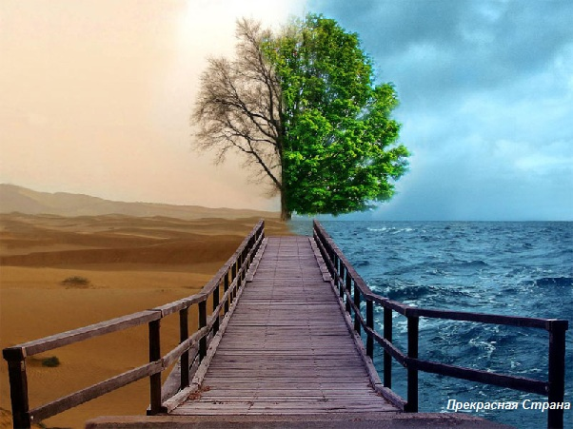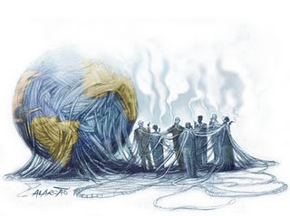

As condições globais de crise ambiental que estamos a viver trazem, inevitavelmente, para primeiro plano das preocupações sobre o presente e o futuro a saúde do planeta em geral e de Portugal em particular. Os problemas envolventes não são unicamente climáticos: são sociais e políticos, educacionais e de comunicação, económicos e jurídicos. Requerem, para estudo e reflexão, olhares cruzados, interdisciplinares.

Com o objetivo de proceder a uma análise das diversas vertentes desta questão, a Sociedade Científica da Universidade Católica Portuguesa irá realizar um ciclo de conferências e debates que tem a seguinte calendarização:

23 de Março, (18.30h Sala de Exposições do Edifício da Biblioteca): Abertura do ciclo, com as intervenções dos Professores Maria da Glória Garcia e Viriato Soromenho Marques – dimensões éticas e políticas.

12 de Abril (18.30h, Sala de Exposições do Edifício da Biblioteca): Intervenções dos Professores Francisco Ferreira e Fernando Ilharco – dimensões sociais e comunicacionais.

24 de Abril (18.30h, Auditório Padre Bacelar): Conferência do Professor Filipe Duarte Santos, sobre «Alterações Climáticas»

8 de Maio (18.30h, Sala de Exposições do Edifício da Biblioteca): Intervenções dos Professores Manuela Silva e José Manuel Fernandes – dimensões económicas e territoriais.

25 de Maio (18.30h, Auditório Padre Bacelar): Encerramento do ciclo com Conferência do Professor João Guerreiro.

4 de Junho (18.30h, Auditório Padre Bacelar): visionamento do filme Uma sequela inconveniente: a verdade ao poder, realizado por Al Gore em 2017, dez anos depois de o documentário vencedor de Óscar Uma verdade inconveniente ter alertado para a importância e rumo das mudanças climáticas em curso no futuro global da humanidade, comentado por Luísa Schmidt.

BREVES NOTAS BIOGRÁFICAS:

Maria da Glória Garcia: Professora Catedrática da Faculdade de Direito da UCP, Reitora da UCP entre 2012 e 2016. Com vasta obra publicada, designadamente no âmbito do Direito do Ambiente, contam-se entre as suas publicações Environmental Law, coord. Kluwer Law International, supl. 34, 2001, e O Lugar do Direito na Proteção do Ambiente, Almedina, 2007.

Viriato Soromenho Marques: Professor Catedrático da Faculdade de Letras da Universidade de Lisboa, com vasta obra publicada no âmbito da Filosofia Social e Política, História das Ideias na Europa Contemporânea e Filosofia da Natureza e do Ambiente. Pertence ao Conselho Nacional para o Ambiente e Desenvolvimento Sustentável e integrou diversas instâncias nacionais e internacionais para a reflexão sobre o ambiente.

Francisco Ferreira: Professor no Departamento de Ciências e Engenharia do Ambiente da Faculdade de Ciências e Tecnologia da Universidade Nova de Lisboa e membro do Centro de Investigação em Ambiente e Sustentabilidade (CENSE). As suas principais áreas de investigação são a qualidade do ar e as alterações climáticas. Foi Presidente da Quercus, membro do Conselho Nacional da Água e do Conselho Nacional de Ambiente e Desenvolvimento Sustentável. Atualmente é o Presidente da “ZERO – Associação Sistema Terrestre Sustentável”.

Fernando Ilharco: Professor da Faculdade de Ciências Humanas da UCP, doutorado pela London School of Economics, com vasta obra publicada no âmbito da liderança e motivação, e também no âmbito dos discursos mediáticos da visualização de fogos e desastres naturais. Atualmente, é o Presidente do Centro de Estudos dos Povos e Culturas de Expressão Portuguesa (CEPCEP), da UCP.

Filipe Duarte Santos: Professor Catedrático da Faculdade de Ciências da Universidade de Lisboa, especialista de renome internacional na área das alterações climáticas, vencedor do prémio “Carreira pela Sustentabilidade”, nos Green Project Awards em 2017, é presidente do Conselho Nacional do Ambiente e do Desenvolvimento Sustentável (CNADS).

Manuela Silva: foi Professora Catedrática convidada do Instituto Superior de Economia e Gestão/Universidade Técnica de Lisboa, onde, além do ensino, desenvolveu investigação em domínios-chave na relação da economia com a sociedade. É Presidente vitalícia da Fundação Betânia. Desenvolveu importantes atividades políticas e sociais e está atualmente à frente da organização “Cuidar da Casa Comum: a Igreja ao serviço da ecologia integral”.

José Manuel Fernandes: Professor convidado do Instituto de Estudos Políticos da UCP, foi Diretor do Jornal Público durante anos e é, hoje, publisher do Observador. Jornalista com vasta obra publicada, é autor, entre outros, de O Homem e o Mar, o Litoral Português (Círculo de Leitores/Gradiva), Diálogo em Tempo de Escombros (com D. Manuel Clemente, Pedra da Lua), Liberdade e Informação (Fundação Francisco Manuel dos Santos) e Era Uma Vez a Revolução (Alêtheia).

João Guerreiro: Professor Catedrático da Universidade do Algarve e seu ex-Reitor, é especialista em Ordenamento Rural e Economia Agrária, e preside à comissão técnica independente, nomeada pela Assembleia da República, que analisou os incêndios na região Centro ocorridos em junho de 2017 e publicou o respetivo Relatório em Outubro de 2017.

Luísa Schmidt: Investigadora no ICS-UL, coordena uma série de projectos de investigação dedicados ao estudo da sustentabilidade, ambiente e desenvolvimento, é membro do CNADES e do Working Group for Sustainable Development no âmbito da EEAC, faz parte do Conselho Consultivo do Programa Gulbenkian Ambiente, tem extensa obra publicada no domínio da educação ambiental, sustentabilidade e qualidade de vida, e é cronista regular do jornal Expresso sobre questões ambientais.

